Step 1: Truy cập link: <https://reactnative.dev/docs/environment-setup>

Step 2: Chọn như hình

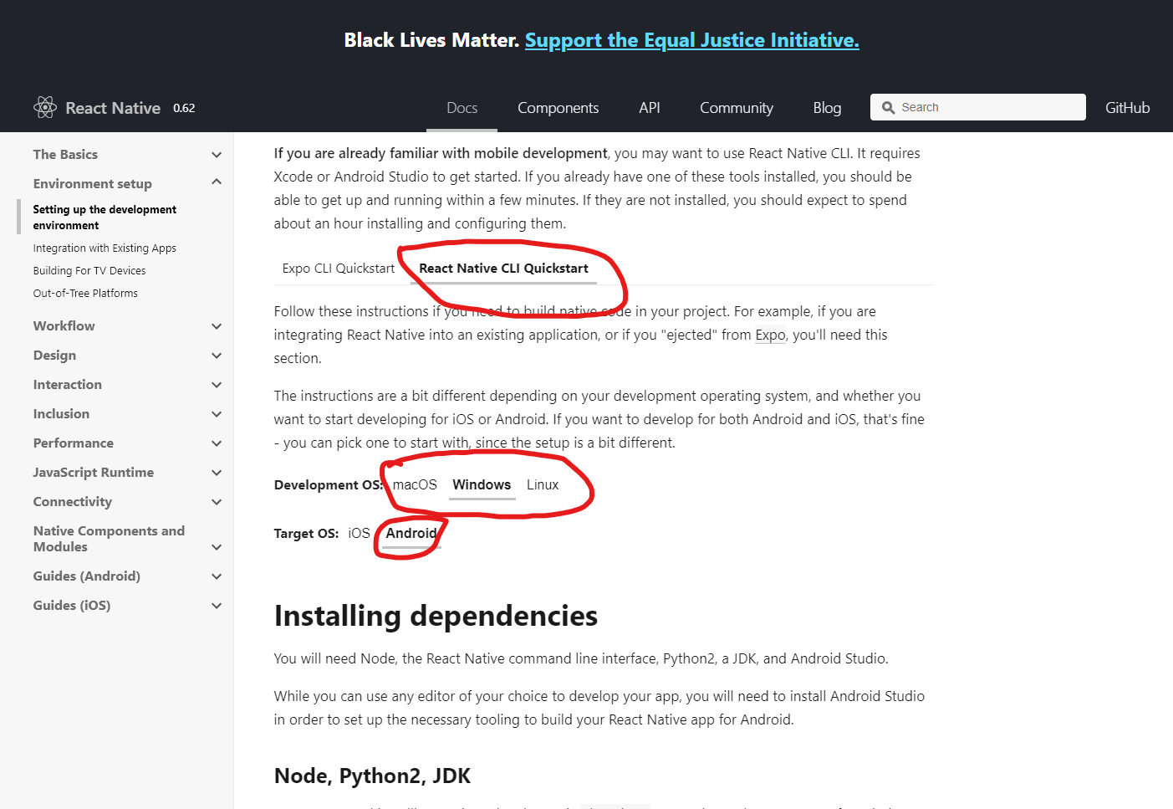

Step 4: Làm theo thứ tự như tài liệu mô tả

